Бытовой газ в наших домах
Бытовой газ в наших домах – явление обыденное. Мы настолько привыкли к нему, что порой забываем, к каким трагедиям может привести небрежность при пользовании газовым оборудованием. Безопасность при пользовании бытовым газом зависит от нескольких факторов. В первую очередь – от состояния системы газоснабжения и газового оборудования в жилых домах. Во-вторых от технического состояния дымовых и вентиляционных каналов. Третьим фактором является строгое соблюдение Правил пользования газом в быту самими потребителями.
В отопительном сезоне 2018/2019 года в Республике Беларусь произошло 14 происшествий при пользовании газом в быту.
- 19 февраля 2018 года в аварийно-диспетчерскую службу ПУ «Гродногаз» поступило извещение об отравлении угарным газом по адресу: г. Гродно, ул. С.Батория. Пострадавшая 2005 года рождения была госпитализирована в Гродненскую областную детскую клиническую больницу. По состоянию на 5ч.30мин. 20.02.2018 врачи констатировали смерть пострадавшей. Причина происшествия - отсутствие тяги в дымовом канале.
- 09 марта 2018 года в 13.38 в специализированное подразделение Сенненского РГС ПУ «Чашникигаз» поступило извещение о воспламенении газовоздушной смеси по адресу: д.Ледневичи, Сенненского р-на.
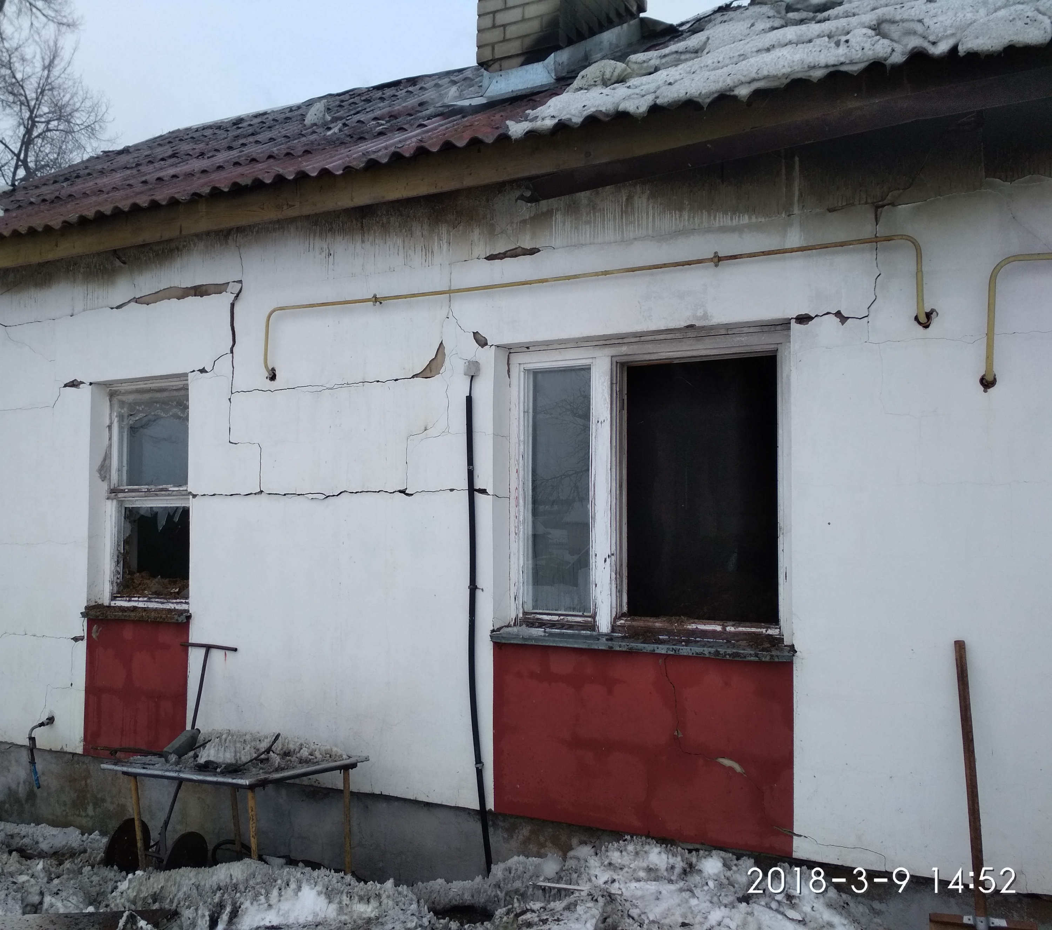
Гражданин Б. 1958 года рождения включил 3 горелки газовой плиты, на одну конфорку поставил чайник, две другие использовал для обогрева помещения, и оставил без присмотра. Через 30 минут гражданин Б. услышал хлопок в помещении кухни. Произошло возгорание. Пострадавших нет. Пожаром повреждены помещения жилого дома.
- 13 апреля 2018 года в 18:34 в аварийно-диспетчерскую службу ПУ «Витебскгаз» поступило извещение от РОЧС предварительно об отравлении угарным газом по адресу: г. Витебск, пер. 5-й Кирпичный. Прибывший вечером 13 апреля по указанному адресу сын хозяйки дома обнаружил запертую изнутри дверь. Вызванными сотрудниками РОВД после вскрытия двери было обнаружено в доме два трупа: гражданки В. 1939 г.р. (хозяйка дома) и гражданина Г. 1937 г.р. В доме установлен газовый отопительный котел. Причиной несчастного случая стало отсутствие тяги в дымовом канале вследствие обрушения внутренних стенок дымохода. Люк прочистного кармана дымохода (в месте установки котла) был открыт. Вентиляционный канал в мини-котельной заделан кирпичом и заштукатурен.
- 18 апреля 2018 года в 11 часов 21 минуту поступило сообщение в АДС ПУ «Борисовгаз» о взрыве в квартире многоквартирного жилого дома по адресу: Борисовский район, д.Светлая Роща. В результате происшествия пострадал собственник квартиры 1968 г.р., который с ожогами доставлен в больницу. По информации очевидцев происшествия, пострадавший по неизвестным причинам самовольно отсоединил газовый счетчик от газопровода, в следствие чего в помещении образовалась газовоздушная смесь, после чего он сам ее и воспламенил. В результате взрыва в данной квартире выбиты стекла, входная дверь, повреждены межкомнатные перегородки, в подъезде выбиты окна.
- 08 июня 2018 года в 07 часов 43 минуты в диспетчерскую службы аварийно-восстановительных работ УП «МИНГАЗ» поступило извещение от МЧС с характером «отравление угарным газом» по адресу : Минский район, д.Масловичи. Потерпевшие: гражданка В. 1979 г.р. и гражданин Г. 2004 г.р. Погибших нет. Установлено, что причинами несчастного случая (попадания угарного газа в жилые помещения) послужило нарушение Правил пользования газом в быту, а именно: отсуствие вентиляции в помещении мини-котельной; во время работы газоиспользующего оборудования не обеспечивался приток свежего воздуха; наличие в мини-котельной посторонних предметов (стиральная машина, сушилки, бытовая химия и др.); загрязнение теплообменника в результате воздействия агрессивной среды.
- 19 июня 2018 года в 17 часов 27 минут в АДС Костюковичского РГС поступило сообщение от МЧС с характером «Хлопок газовоздушной смеси без пожара» в многоквартирном жилом доме по адресу: г. Костюковичи, м-н Молодежный. По прибытии на место происшествия бригадой специализированного подразделения Костюковичского РГС было установлено, что на кухне открыты 4 крана газовой плиты и отсоединен счетчик от системы газоснабжения. Пострадавший 1957 г.р., с ожогами кистей обеих рук доставлен в Костюковичскую ЦРБ.
- 11 июля 2018 года в 14 часов 25 минут в специализированное подразделение ПУ «Гомельгаз» поступило извещение от дежурного МЧС с характером «Возгорание в квартире 9-этажного жилого дома» по адресу: г.Гомель, ул.Минская. На момент прибытия работников специализированного подразделения краны на газовой плите и опуске к ней находились в положении «закрыто». В результате «хлопка» газовоздушной смеси частично оплавились пластиковые панели на потолке и выбиты оконные стекла на кухне.
Пострадавший, сын владельца квартиры, 1982 г.р. получил значительные ожоги тела (около 45%) и госпитализирован в ожоговое отделение 2-ой клинической больницы г. Гомеля. Предполагаемые причины происшествия - попытка суицида со стороны пострадавшего. В комнате пострадавшим оставлена соответствующая записка родным. Газоснабжение жилого дома не прекращалось.
- В 07 часов 40 минут 29.09.2018 из Жлобинекого РОЧС в специализированное подразделение ПУ «Жлобингаз» поступило сообщение об отравлении угарным газом гражданки Б. 1970 г.р. и гражданина В. 2011 г.р., проживающих по адресу: г.Жлобин, ул. 70 лет Победы. С предварительными признаками отравления угарным газом постродавшие госпитализированы в Жлобинскую ЦРБ. В ходе обследования работниками АДС выявлено отсутствие тяги в дымовом канале, засорение дымового канала строительным мусором. Акт проверки технического состояния дымовых и вентиляционных каналов отсутствует. Заявок на ремонт газоиспользующего оборудования от потребителя не поступало.
- В 5 часов 49 минут 27.10.2018 года из Жлобинского Г(Р)ОЧС в специализированное подразделение ПУ «Жлобингаз» поступило сообщение о взрыве в многоквартирном жилом доме по адресу: г.Жлобин, микрорайон №3. Специализированным подразделением ПУ «Жлобингаз» на месте обнаружены последствия взрыва газовоздушной смеси (без последующего горения) в квартире 7-ого этажа многоквартирного жилого дома газифицированного природным газом. В связи с угрозой обрушения строительных конструкций дома, работниками МЧС была проведена эвакуация всех жильцов подъезда, трое из которых были госпитализированы в Жлобинскую ЦРБ - гражданин Б. 1993г.р. (жилец квартиры №111) со значительными ожогами тела (около 45 %); гражданка В. 1994 г.р. ушиб левой височной области и гражданин Г. 1990 г.р. ушиб правой височной области (жильцы в квартире №112). Вечером 27.10.2018 - гражданка В. и гражданин Г. выписаны из больницы. Характер повреждений свидетельствует о взрыве газовоздушной смеси в кухне квартиры №111.
- 28.10.2018 года газоснабжение отключенных квартир 2-го подъезда восстановлено. Причиной происшествия явилось нарушение гражданкой Б. п. 42.4 Правил пользования газом в быту - оставление без присмотра работающей газовой плиты.
11) В 7 часов 10 минут 28.10.2018 года в специализированное подразделение ПУ «Березагаз» поступила информация об отравлении угарным газом по адресу: Березовский р-н, д. Ястребель. По прибытии специализированного подразделения ПУ «Березагаз» на место происшествия было выявлено, что кран на опуске к газовому котлу АОГВ-11,6 перекрыт (перекрыт соседом после обнаружения инцидента), вентиляционный канал закрыт тряпкой. Тяга в дымоходе присутствовала. Концентрация угарного газа и запах газа в доме отсутствовали. В дымоотводящем патрубке от газового котла обнаружена ветошь. Основной версией несчастного случая рассматривается отравление угарным газом по причине нарушения собственником правил пользования отопительного оборудования (газовый и твердотопливный котел).
12) 04.12.2018 в 12:29 в Мядельский РГС филиала ПУ «Молодечногаз» поступило сообщение от ЦОУ МЧС РБ о возгорании жилого дома по адресу: Мядельский р-н, д. Прудники. После тушения пожара в помещении топочной был обнаружен газовый 50-литровый баллон, который был доставлен и подключен бригадой развозки Княгининской ГНС 04.12.2018 около 11 часов дня. Из пояснения гражданина Б. - мужа собственницы жилого дома, данный баллон был отключен самостоятельно и перенесен им в помещение топочной для замены на имеющийся незарегистрированный газовый баллон. Возгорание произошло от существующего твердотопливного котла, так как вентиль газового баллона бал приоткрыт. От госпитализации гражданин Б. отказался. Супруга с ожогами ног, доставлена во 2-ю участковую больницу г.п. Кривичи. Аварийной бригадой Мядельского РГС составлен акт на изъятие 2-х газовых баллонов.
13) 04.12.2018 в 15:59 в филиал ПУ «Борисовгаз» поступило сообщение от ЦОУ МЧС РБ о взрыве жилого дома по адресу: г. Борисов, ул. Адамовича. Пострадал владелец дома, 1979 г.р. По состоянию на 17.12.2018 года пострадавший находится на лечении в учреждении здравоохранения г. Минска. Причины взрыва устанавливаются. Ведется расследование Следственным комитетом.
14) 28.12.2018 в 19:04 в филиал ПУ «Глубокоегаз» поступило сообщение от ЦОУ МЧС РБ о возгорании жилого дома по адресу: д. Урожайная, Глубокского района.
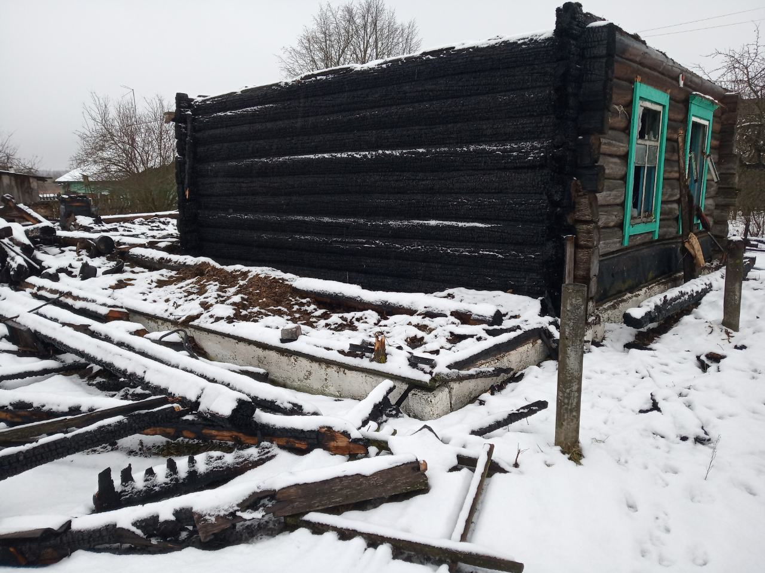
После тушения пожара выяснилось что, Гражданка Б. оставила без присмотра самостоятельно установленную работающую газовую плиту подключенной к незарегистрированному газовому баллону на которой была установлена кастрюля с пищей, где в последующем произошло возгорание кухни, в результате чего произошло разрушение стен кухни и крыши дома. В результате происшествия 2 человека получили термические ожоги различной. степени тяжести. Причина - нарушение абонентом правил пользования газом в быту.
P.S. ГАЗ ОШИБОК НЕ ПРОЩАЕТ!
В нашей жизни мгновения решают все: решил самостоятельно поменять баллон - через час у тебя нет дома, ты лежишь в больнице, перед тем как зажечь котел или колонку забыл проверить тягу - потерял близких тебе людей или погиб сам. Не забывайте соблюдать правила пользования газом в быту, они к сожалению написаны кровью.
Напоминаем, что в республике действует короткий номер 104, на который необходимо позвонить, если вы почувствовали запах газа. Если это произошло у вас дома, перекройте газ, проветрите помещение, при этом нельзя включать и выключать электроприборы, пользоваться электрозвонками, курить, зажигать огонь, следует выйти из помещения и вызвать аварийную службу газоснабжающей организации.

